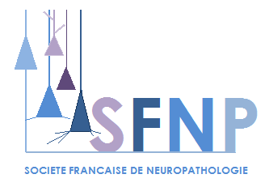 SOCIẺTẺ FRANCAISE DE NEUROPATHOLOGIE

6 décembre 2013 à Paris – ICM Pitié-Salpétrière

Résumé en français à renvoyer sur ce formulaire

Titre de la communication

Auteurs (Nom, initiales du prénom)

Adresse (Laboratoire, Institution, Ville, Pays)

Résumé (pas plus de 150 mots, interligne simple)

A renvoyer à Pascale Marcorelles, pascale.marcorelles@chu-brest.fr
Service d’anatomie cytologie pathologiques, CHRU Brest 29609 Brest cedex
(fichier Word Pc avec votre nom +++) pour le 30 Novembre 2013

